Информация о наличии оборудованных учебных кабинетов, объектов для проведения практических занятий
Наименование объекта | Адрес | Кол-во Оборудованных учеб.кабинетов | Оборудование  кабинетов | Кв.м. | Фотоальбом
кабинет русского языка | 242640 Брянская область,Дятьковкий район, п.Старь, ул. Октябрьская, д.1 | 3 | Мебель:  Стол для учителя-1  Стул для учителя-1  Парты -15  Стулья -30  Шкаф для книг-3  Доска настенная -1  Техника:  Компьютер-3  проектор-3;  экран-3  музыкальный центр-1  ноутбук-1  МФУ-3  мультимедийные обучающие программы по русскому языку и литературе, энциклопедии;  компьютерные словари;  игровые программы по изучению русского языка и литературы;  видеофильмы;  словари;  сборники дидактических материалов, изложений, диктантов и другие методические работы  Репродукция картин и таблицы;  Портреты писателей; | 180 | 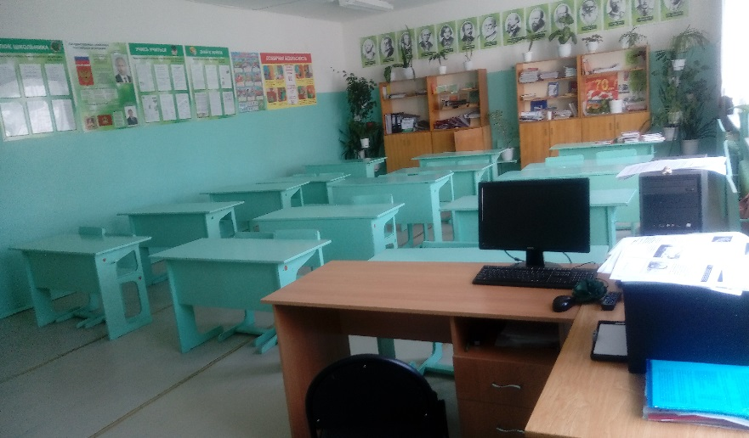
кабинет математики |  | 2 | Мебель:  Стол для учителя-1  Стул для учителя-1  Парты -15  Стулья -30  Шкаф для книг-3  Доска настенная -1  Техника:  Компьютер-2  проектор-2;  экран-2  МФУ-2  Линейка метровая  Угольник пласт.(30-60)  Угольник пласт.(45,45)  Циркуль  Набор многогранников и тел вращения для уроков стереометрии  Транспортир  Угольник дерев.(30-60)  Угольник дерев.(45,45)  Таблицы по темам  Раздаточный материал  Тесты ЕГЭ, ОГЭ;  Сборники;  Методическая литература;  Геометрические фигуры;  Уроки геометрии Кирилла и Мефодия 10 класс  Уроки геометрии Кирилла и Мефодия 9 класс  Уроки геометрии Кирилла и Мефодия 11 класс. | 120 | 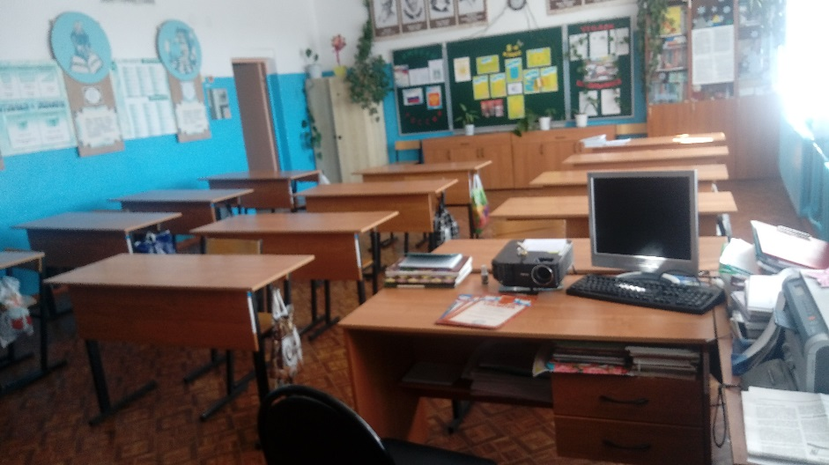
Кабинет истории |  | 2 | Мебель:  Стол для учителя-1  Стул для учителя-1  Парты -15  Стулья -30  Шкаф для книг-3  Доска настенная -1  Техника:  Компьютер-2  проектор-2;  экран-2  МФУ-2  Пособия:  Конституция РФ  Карты настенные  Портреты советских и русских историков, полководцев.  Учебные таблицы;  Справочник школьника по истории;  Тесты, дидактические материалы. | 120 | 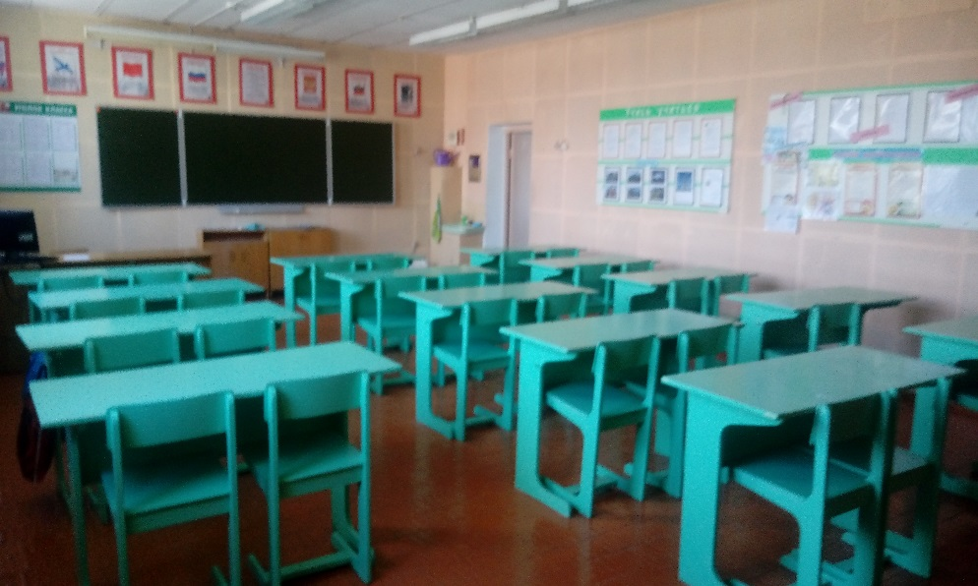
Кабинет английского языка |  | 1 | Мебель:  Стол для учителя-1  Стул для учителя-1  Парты -15  Стулья -30  Шкаф для книг-3  Доска настенная -1  Телевизор  Магнитная доска  Рабочее место преподавателя:  персональный компьютер;  устройства ввода/вывода звуковой информации (колонки, наушники, микрофон); программное обеспечение для преподавателя лингафонного кабинета;  Рабочее место учащегося:  устройства ввода/вывода звуковой информации (наушники, микрофон);  программное обеспечение для ученика лингафонного кабинета;  Сетевое оборудование (для организации групп обсуждений):  сетевой коммутатор;  сервер лингафонного кабинета;  программное обеспечение; | 60 | 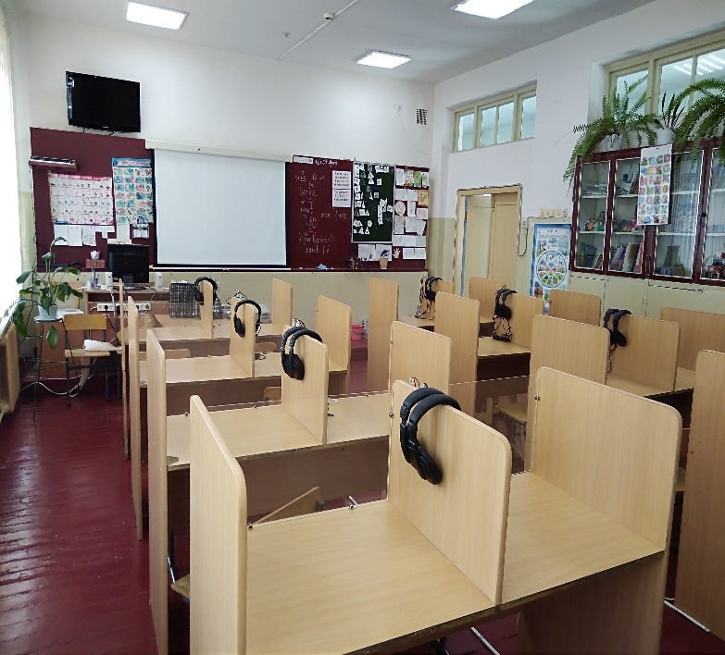
Кабинет географии |  | 1 | Мебель:  Стол для учителя-1  Стул для учителя-1  Парты -15  Стулья -30  Шкаф для книг-3  Доска настенная -1  Техника:  Компьютер-1  проектор-1;  экран-1  проектор-1  Глобус земли политический  Коллекция «Почва и ее состав»  Глобус Земли физический  Портреты путешественников  Карты  Российская Федерация  Российская Федерация. Социально-экономическая  Россия географическая  Россия физическая  Австралия и Океания  Австралия и Новая Зеландия  Агроклиматические ресурсы России  Африка/Западная Европа  Африка политическая  Африка физическая  Государства Европы  Евразия  Евразия/Австралия и Новая Зеландия  Европа физическая  Зоогеографическая  Месторождения полезных ископаемых  Мир политическая  Мир физическая  Природные зоны России  Северная Америка политическая/Северная Америка физическая  Тектоника и минеральные ресурсы России  Центральная и Восточная Азия  Юго-Западная Азия  Юго-Восточная Азия  Южная Америка политическая  Южная Америка физическая  Карта мира политическая  Карта мира физическая  Климатическая карта мира  Климатическая карта России  Физическая карта полушарий средняя школа  Портреты | 60 | 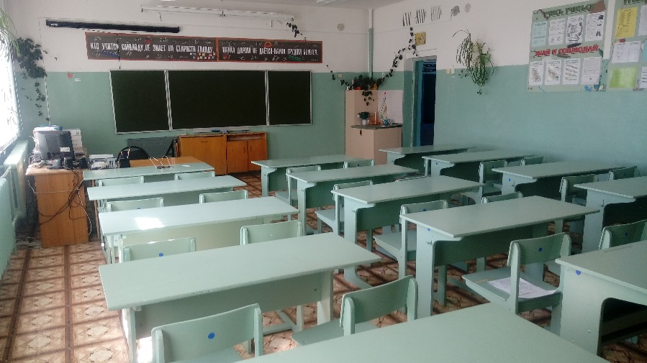
Кабинет биологии |  | 1 | Мебель:  Стол для учителя-1  Стул для учителя-1  Парты -15  Стулья -30  Шкаф для книг-3  Доска настенная -1  Техника:  Компьютер-1  проектор-1;  экран-1  проектор-1  Набор иллюстрации гербариев для кабинета биологии  Таб. Бактерии/разнообразие эукриотич. Клеток.Таб. Биосфера/ стр. и функции нукл. кислот  Таб. Вещества растений. Клеточное строение. Таб. Генетический код/действие факторов среды на живые организмы. Таб. Геохронологическая таблица/половозрастная пирамида  Таб. Гипотезы возникновения солнечной системы/науки о природе. Таб. Главные направления эволюции/строение и функции липидов. Таб. Жизненные формы животных/круговорот азота  Таб. Метаболизм/вирусы  Таб. Многообразие живых организмов  Таб. Растение - живой организм  Таб. Растение и окружающая среда  Таб. Редкие и исчезающие виды животных.  Таб. Синтез белка/типы питания  Таб. Строение тела человека  Таб. Уровни организации живого  Таб. Строение клетки  Таб. Строение экосистемы/биотические взаимодействия  Таб. Строение ДНК/грибы  Таб. Строение и уровни организации белка/фотосинтез  Таб. Строение и функции белков/типы размножения организмов  Таб. Химия клетки  Таб. Эволюционное дерево  Таб. Цепи питания/сукцессия – саморазвитие природного сообщества  Комплект видеофильмов для кабинета биологии  Термометр наружный  Комплект посуды и прин-тей для провед. лаб. работ по биологии  Набор моделей органов человека  Скелет человека разборный  Скелеты позвоночных животных  Череп человека расчлененный  Набор моделей по строению органов человека  Набор моделей по строению позвоночных животных  Набор моделей по анатомии растений  Набор моделей по строению беспозвоночных животных  Митоз и мейкоз клетки  Основные генетические законы  Строение клеток растений и животных  Циклы развития паразитических червей  Эволюция растений и животных  Набор по разделу «Человек»  Набор по ботанике  Набор по зоологии  Набор по общей биологии | 100 | 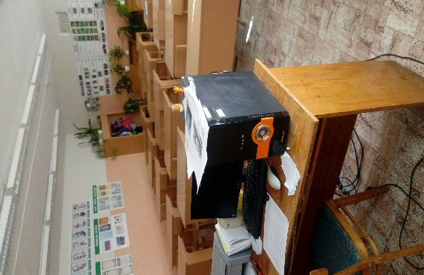
Кабинет начальных классов |  | 8 | Мебель:  Стол для учителя-1  Стул для учителя-1  Парты -15  Стулья -30  Шкаф для книг-3  Доска настенная -1  Техника:  Компьютер-8  проектор-8;  экран-8  МФУ-8  Ноутбук-17  Транспортир классный пластмассовый-8  Угольник классный пластмассовый с острыми углами 30 и 60-8  Угольник классный пластмассовый с углами 45  Циркуль классный пластмассовый-8  Линейка 60см пластмассовая-8  Модель циферблата часов-8  Магнитная азбука демонстрационная-8  Магнитная касса слогов демонстрационная-8  Магнитный набор цифр, букв, знаков демонстрационный-8  Набор фигур-8  Комплект портретов писателей для кабинетов начальных классов (15 портретов)  Гербарий для начальной школы (28видов)  Схемы-таблицы по русскому языку универсальные  Комплект карт демонстрационных «Настенные исторические карты. Начальное общее образование» (10 карт на 9 листах  Комплект карт демонстрационных «Настенные географические карты. Начальное общее образование» (10 карт:  Комплект таблиц демонстрационных "Математика"  Комплект таблиц демонстрационных «Окружающий мир. Начальная школа»  Комплект таблиц демонстрационных "Технология. Организация рабочего места"  Комплект плакатов демонстрационных "Безопасность дорожного движения", 1-4 кл. Содержание комплекта: Безопасный и опасный путь; Как правильно переходить дорогу; Как правильно переходить улицу; Перекрестки; | 480 | 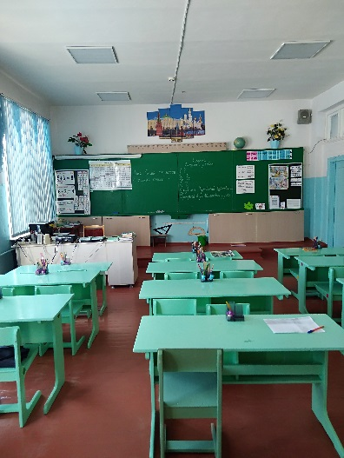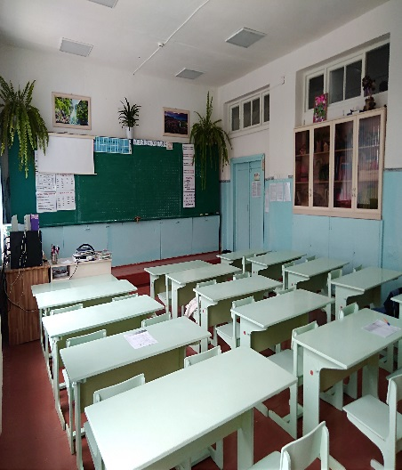  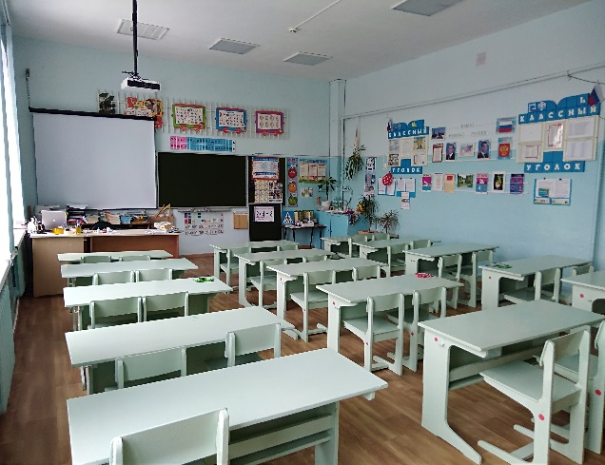
Кабинет информатики |  | 2 | Мебель:  Стол для учителя-1  Стул для учителя-1  Парты -15  Стулья -30  Техника:  компьютеры марки kraftway - 13 шт;  проектор-1;  мультимедийная доска-1;  магнитная доска  экран-1  МФУ-1  Таблицы по разделам;  Робототехнический набор-4 | 200 | 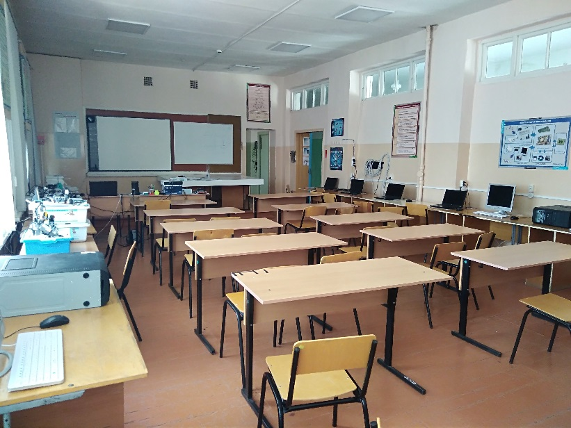
Кабинет физики |  | 1 | Мебель:  Стол для учителя-1  Стул для учителя-1  Парты -15  Стулья -30  Шкаф для книг-3  Доска настенная -1  Техника:  Компьютер-1  проектор-1;  экран-1  МФУ-1  блок питания с регулируемой мощностью;  Термометры для лабораторных работ-15;  -Стеклянная посуда для лабораторных работ;  штатив для сборки учебных или демонстрационных приборов;  механические и электронные весы. В комплект первых должны входить гири;  школьный микроскоп;  генератор звука;  комплект лабораторной посуды для проведения физических опытов;  динамометр;  вакуумный мини-насос;  электроплита;  термометр, барометр, гигрометр, психрометр, манометр;  инструменты для черчения на доске;  метр, рулетка;  датчики влажности, температуры, напряжения, тока, силы;  наборы демонстрационные – механические явления, природа вращательного движения, особенности механических волн и колебаний;  маятник Максвелла;  сообщающиеся сосуды;  наборы тел равного объёма или массы;  сосуды для демонстрации капиллярных явлений;  магниты полосовые и дугообразные;  спектроскоп;  приспособление для изучения фотоэффекта;  набор пружин; | 100 | 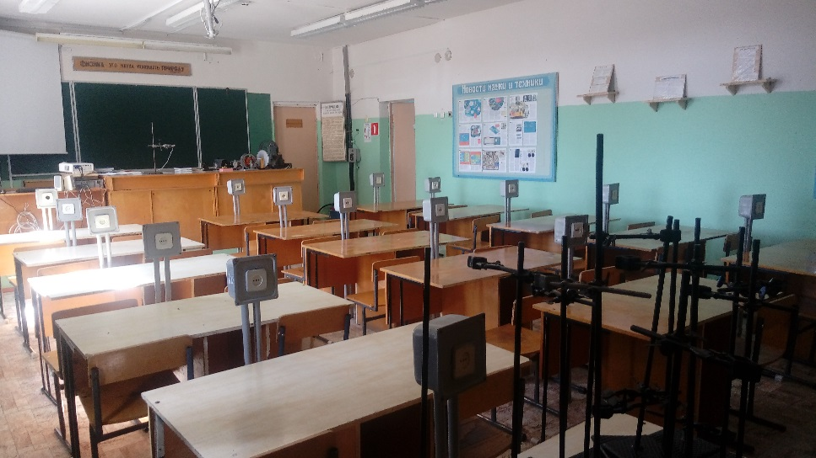
Кабинет химии |  | 1 | Мебель:  Стол для учителя-1  Стул для учителя-1  Парты -15  Стулья -30  Шкаф для книг-3  Доска настенная -1  Техника:  Компьютер-1  проектор-1;  экран-1  МФУ-1  демонстрационные: кристаллические решётки веществ, наборы для моделирования атомных и молекулярных структур;  лабораторные: модели атомов со стержнями для сборки моделей молекул.  Натуральные объекты – разнообразные коллекции волокон, нефтепродуктов, пластмасс и т. д.  Посуда для демонстрационных и лабораторных опытов – всевозможные колбы, мензурки, пробирки, склянки для хранения реактивов и постановки лабораторных опытов.  Вспомогательное оборудование: стеклянные трубки, чашки для выпаривания, тигли, ступки, штативы и т. д.  Наглядные средства обучения: таблицы, плакаты, стенды учебно-развивающего, познавательного и информационного содержания. Дидактические материалы: раздаточные карточки и другие. | 100 | 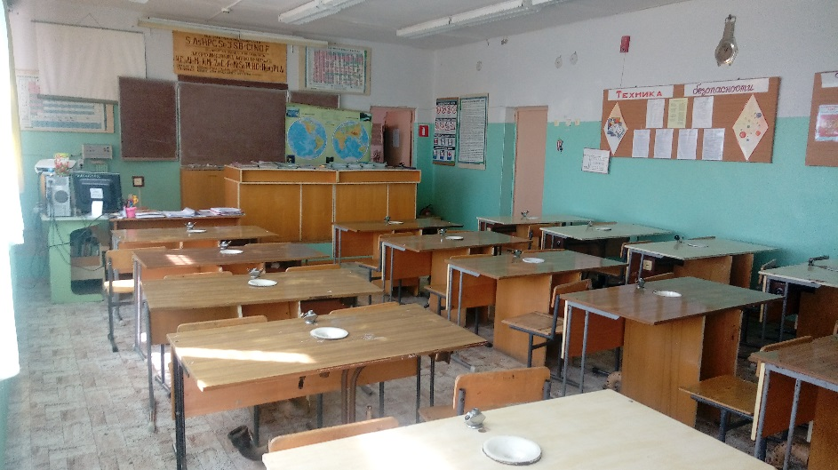
Кабинет музыки |  | 1 | Мебель:  Стол для учителя-1  Стул для учителя-1  Парты -15  Стулья -30  Шкаф для книг-3  Доска настенная -1  Техника:  Пианино-1  Музыкальный центр-1  Компьютер-1  проектор-1;  экран-1  музыкальные диски | 60 | 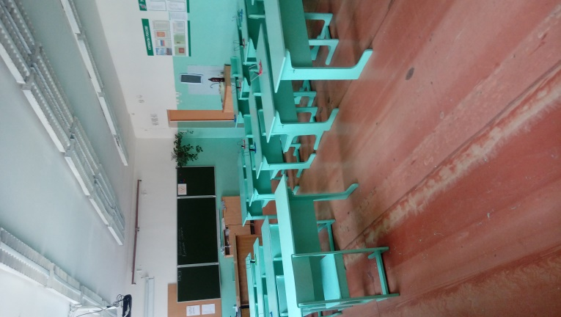
спортзал |  | 2 | Подвесная перекладина-1  Гимнастическая стенка-8  Канаты для лазания-2  Шест для лазания-1  Канат для перетягивания-1  Перекладина гимнастическая-1  Перекладина пристенная-1  Конь-1  Козел-1  Кольца  Бревно-1  Лестница горизонтальная-1  Брусья параллельные-1  Мат гимнастический-10  Скамейка гимнастическая-6  Мостик-1  Тренажер для «пресса»  Мини-брусья  Штанга-1  Скакалки-30  Гантели-4  Гири-4  Эспандер-жгут-20  Обруч гимнастический-30  Инвентарь и оборудование для спортивных игр:  Стол теннисный-1  Набор для игры в теннис-2  Ракетка-6  Щит баскетбольный-4  Сетка волейбольная-3  Мяч баскетбольный-30  Мяч волейбольный-15  Мяч футбольный-20  Форма спортивная (комплект)  Оборудование и инвентарь по легкой атлетике:  Беговая дорожка (грунт) 400 м  Сектор для прыжков в длину и в высоту с разбега  Ядро  Диск | 450 | 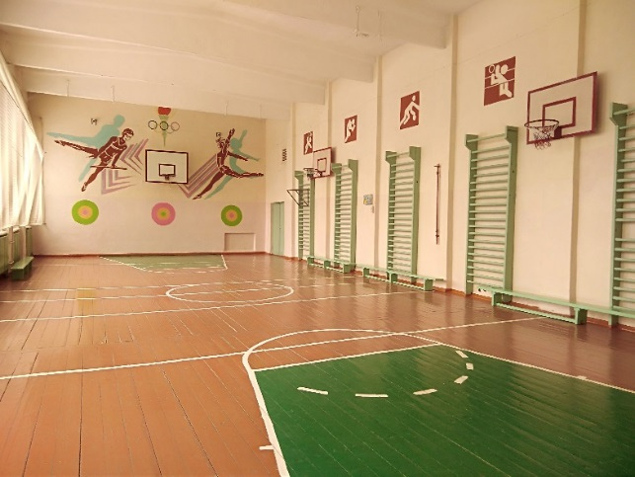  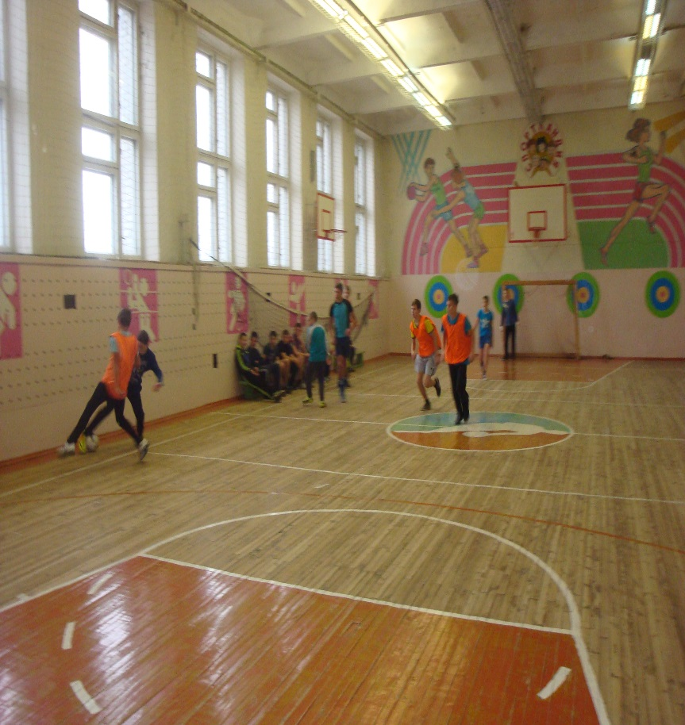
мастерская |  | 1 | Верстак комбинированный в комплекте-15  Верстак слесарный в комплекте-6  Технические средства обучения (ТСО)  Ноутбук-1  Экран-1  Принтер-1  Станки  Станок токарный – винторезный ТВ-6-2  Станок деревообрабатывающий СДУ-1  Станок круглопильный-1  Станок токарный по дереву СТД – 120-6  Станок фрезерный НГФ -110Ш4-3  Станок сверлильный -2  Заточная машина (точило) -1  Инструменты  Лобзик ручной-8  Набор пил для лобзика-10  Молоток столярный -10  Набор стамесок для СТД -6  Набор надфилей -10  Ножовка по дереву -8  Рубанок-15  Клещи-3  Плоскогубцы -3  Угольник столярный-6  Киянка деревянная-10  Линейка металлическая-10  Очки защитные-3  Вороток-2  Плашка-4  Дрель ручная -4  Напильник-16  Набор сверл-2  Ножовка по металлу-3  Зубило-10  Набор для резьбы по дереву-1  Штангенциркуль-10  Кернер-10  Ножницы по металлу-10  Долото-8  Отвертка-6  Электропаяльник-1  Таблицы по тб (набор)-3  Аптечка-1 |  | 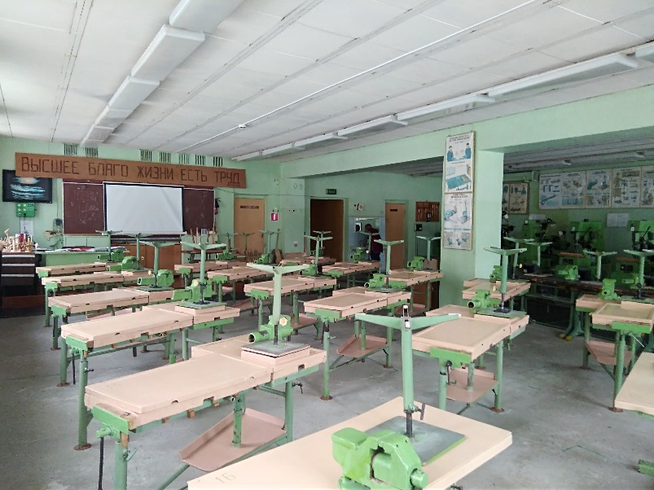
Кабинет технологии |  | 1 | Микроволновая печь «BBK» - 1 шт.  Мультиварка «REDMOND» - 1 шт.  Чайный сервиз – 1 шт.  Кастрюля – 3 шт.  Терка – 2 шт.  Миска – 2 шт.  Тарелки – 10 шт.  Ковш – 2 шт.  Вилки – 6 шт.  Ложки – 6 шт.  Нож – 4 шт.  Электрический чайник «MAXIMA» - 1 шт  Таблицы  Первичная обработка продуктов  Форма нарезки продуктов  Приемы тепловой обработки продуктов  Соотношение меры и массы некоторых продуктов  Соотношение меры и массы мясного бульона  Соотношение меры и массы заправочного супа  Соотношение меры и массы мясных котлет  Схема приготовления отварной и жареной рыбы  Схема приготовления сырников  Схема приготовления омлета  Схема приготовления каши  Схема приготовления дрожжевого теста  Схема приготовления песочного теста  Схема приготовления теста для блинов, блинчиков и оладий  Схема приготовления винегрета  Организация рабочего места и техника безопасности  Хранение продуктов  Витамины, жиры, белки, углеводы, минеральные вещества  Столовая посуда  Правила поведения за столом  Создание изделий из текстильных материалов. Художественные ремесла  Оборудование  Электрические швейные машины «JAGUAR» с ножным приводом- 2 шт.  Швейные машинки с ручным приводом – 2 шт.  Гладильная доска – 1 шт.  Манекен – 1 шт.  Таблицы  Композиция орнамента  Дымковские игрушки  Гжель  Хохломская роспись  Аппликация  Коллаж  Организация рабочего места и техника безопасности  Аудиоматериалы  Диск «Изонить. Знаки зодиака.»  Диск «Вышив ка крестом»  Диск «Вязание крючком»  Диск «Вязание на спицах»  Диск «Пэчворк и квилт»  Мебель  1. Кухонный гарнитур – 1 шт.  2. Шкаф – 3 шт.  3 Парта школьная – 15 шт.  4. Стул ученический – 28 шт.  5. Стол учительский – 1 шт.  6. Тумба – 1 шт.  Компьютерное оборудование:  1. Системный блок – 1 шт.  2. Монитор – 1 шт.  3. Мультимедийный проектор – 1 шт.  4. МФУ – 1 шт. | 100 | 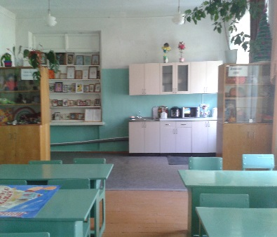
Конференц-зал |  | 1 | Мебель:  Стол для учителя-1  Стул для учителя-1  Парты -15  Стулья -30  Шкаф для книг-3  Доска настенная -1  Техника:  Компьютер-1;  проектор-1;  мультимедийная доска-1;экран-1 | 60 | 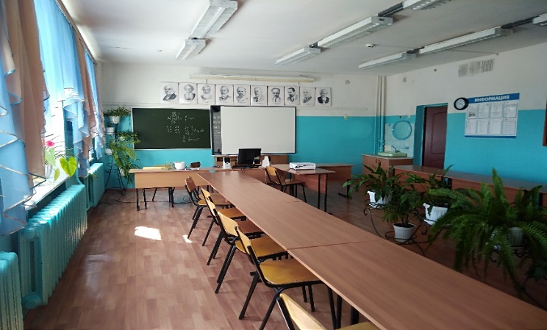
группы дошкольников |  | 2 | Пирамидка пластмассовая малая  Игрушка со звуковыми эффектами и тактильными элементами на пластиковой основе  Игрушка с подвижными частями со звуковыми эффектами и тактильными элементами из мягкого пластика  Игрушка с тактильными элементами из мягкого пластика и вибрирующими частями, приводимыми в движение нажатием на кнопку  вращении  Игрушка на колесах на палочке или с веревочкой с подвижными или озвученными элементами  Игрушка с подвижными элементами в виде зверюшек на платформе с колесами и ручкой для толкания и опоры при ходьбе  Игрушка в виде зверюшки на колесиках с механизмом и скоростью движения, зависящей от силы механического воздействия  Инерционная игрушка на колесиках в виде животных  Механическая заводная игрушка-забава с простыми движениями («клюющая птичка»)  Механические заводные игрушки-забавы в виде животных, птиц, транспортных средств с усложненными движениями  Столик с различными игровыми средствами: пирамида, сортировщик, подвижные, съемные или озвученные элементы  Крупный куб с различными игровыми средствами: сортировщики, подвижные, съемные, озвученные или оснащенные световыми эффектами элементы.  Мозаика с крупногабаритной основой, образцами изображений и крупными фишками  Мозаика с основой, образцами изображений и крупными фишками с чемоданчиком для хранения  Юла или волчок  Набор кубиков среднего размера  Набор кубиков большого размера  Дидактический набор из деревянных брусочков разных размеров  Набор цветных элементов из основных геометрических форм  Крупногабаритный пластмассовый конструктор из кирпичей и половинок кирпичей с креплением элементов по принципу ЛЕГО.  Набор игрушек для игры с песком  Доска-основа с изображением в виде пазла  Тематические наборы карточек с изображениями  Комплект настольно-печатных игр  Телефон  Фигурки людей и животных  Игровой тематический набор из специальной машинки, водителя и детенышей африканских животных  Куклы  Коляски  Машинки  Наборы для ролевых игр.  Методическая литература. | 400 | 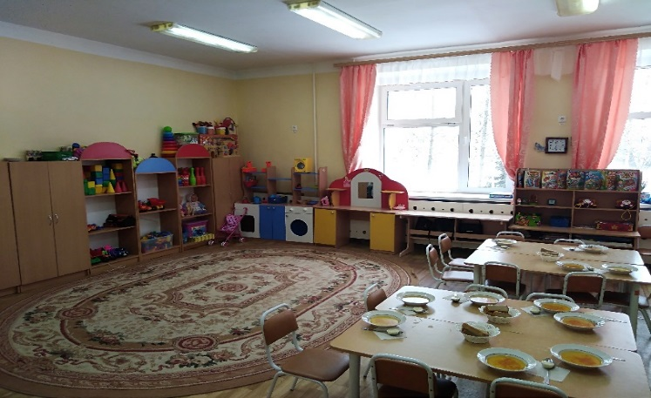  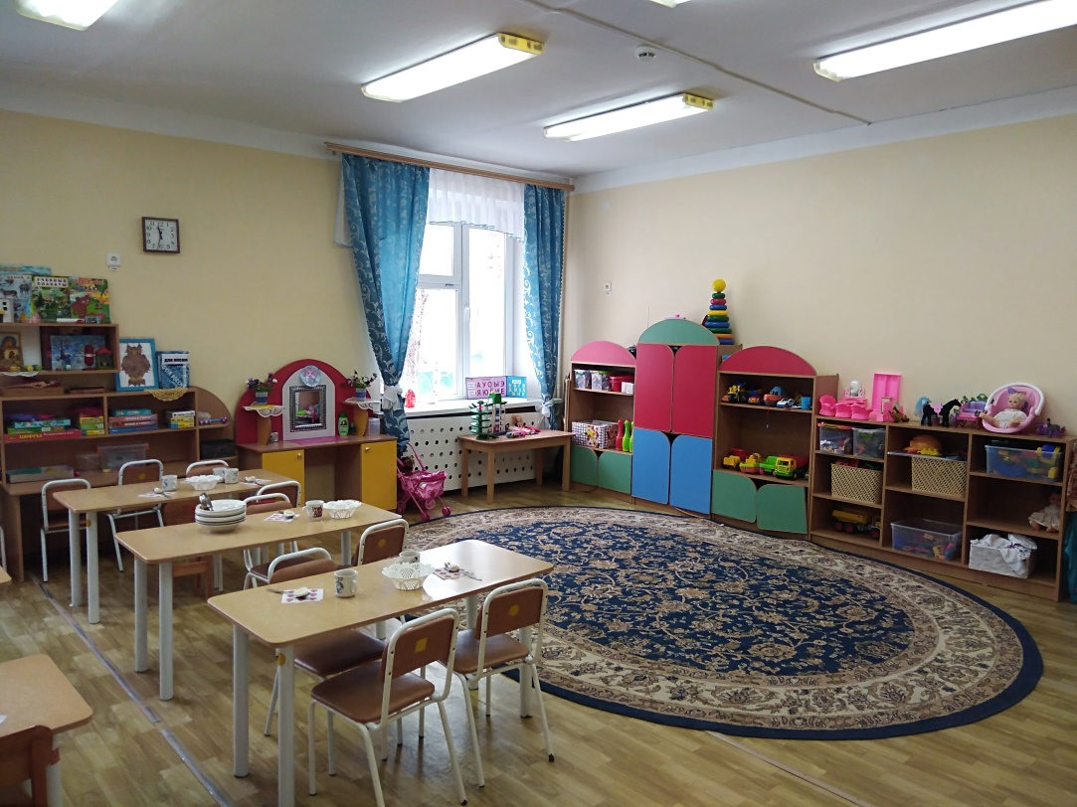  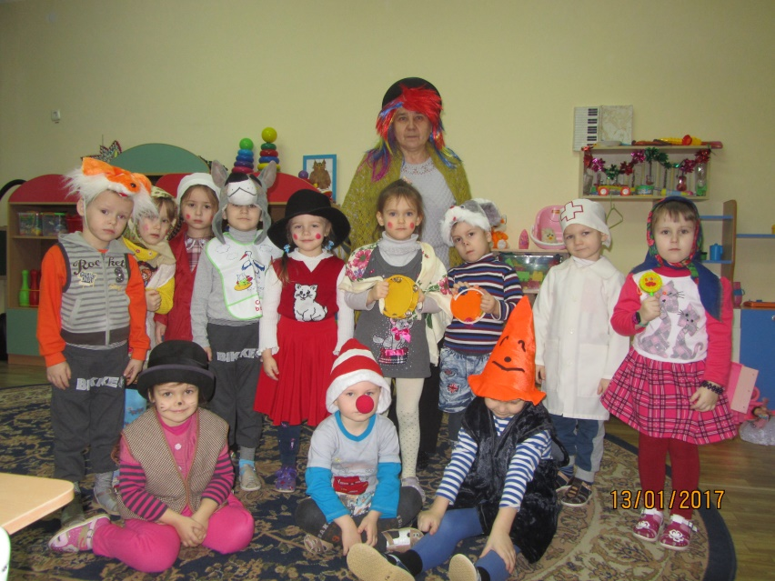
Музыкально-спортивный зал дошкольников |  | 1 | Компьютер-1  проектор-1;  экран-1  музыкальный центр-1  пианино-1  МФУ-1 | 1000 | 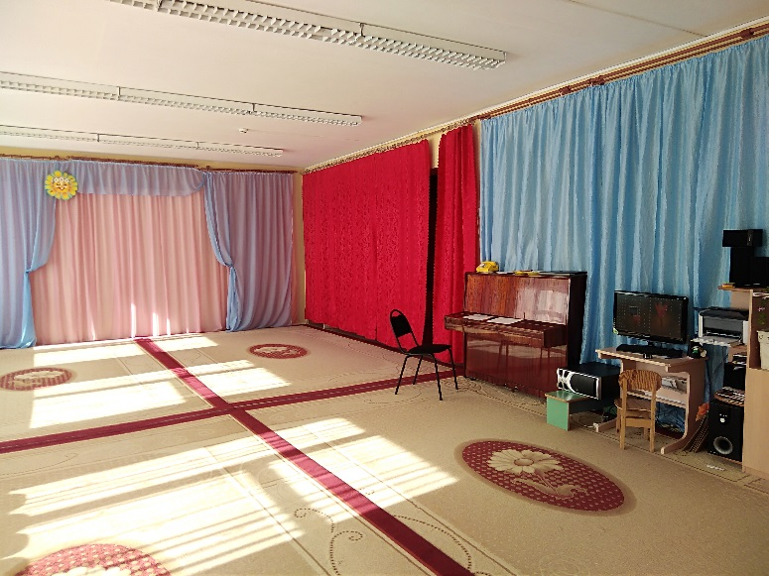
Кабинет ИЗО |  | 1 | Мебель:  Стол для учителя-1  Стул для учителя-1  Парты -15  Стулья -30  Шкаф для книг-3  Доска настенная -1  Техника:  Компьютер-1  проектор-1;  экран-1  музыкальный центр-1  наглядный материал, таблицы. | 60 | 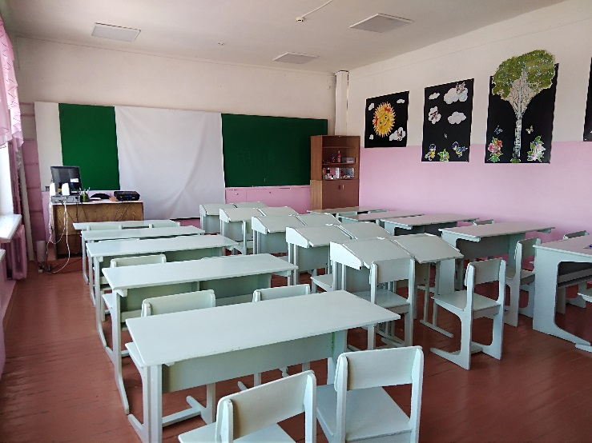
Комната актива |  |  | Компьютер-1  проектор-1;  экран-1  музыкальный центр-1  ноутбук-1 | 50 | 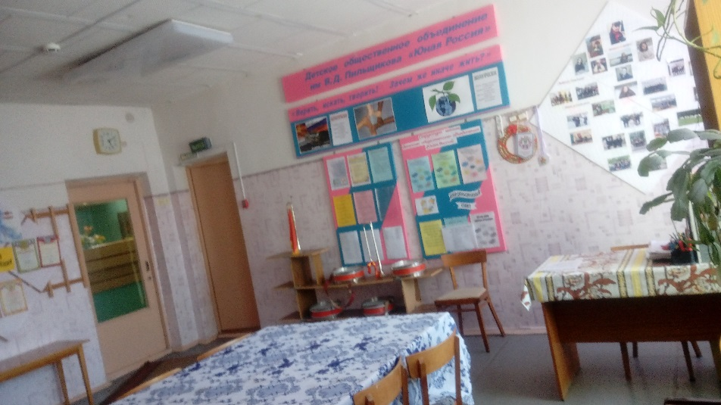
Кабинет ОБЖ |  |  | Технические средства:  Проектор-1  Ноутбук-1  Экран-1  МФУ-1  Магнитная доска по ПДД-2  Таблицы по всем разделам ОБЖ;  Макет автомата АК-74 - 1 шт.,  ватно-марлевые повязки -5 шт,  Противогаз- 50 шт,  Комплект таблиц демонстрационных "Государственные символы России" (3 таблицы: Государственный герб и Государственный флаг РФ; Государственный гимн РФ; Портрет Президента РФ),  Комплект плакатов демонстрационных "Безопасность дорожного движения",  Плакаты «Основы первой медицинской помощи»  Плакаты «Правили поведения в чрезвычайных ситуациях» | 40 | 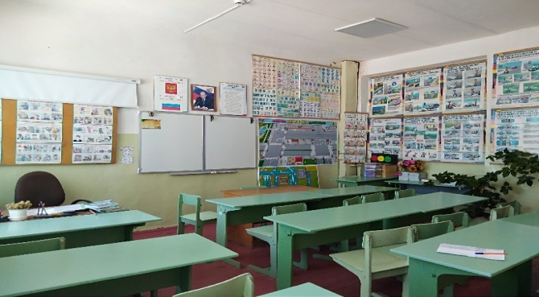  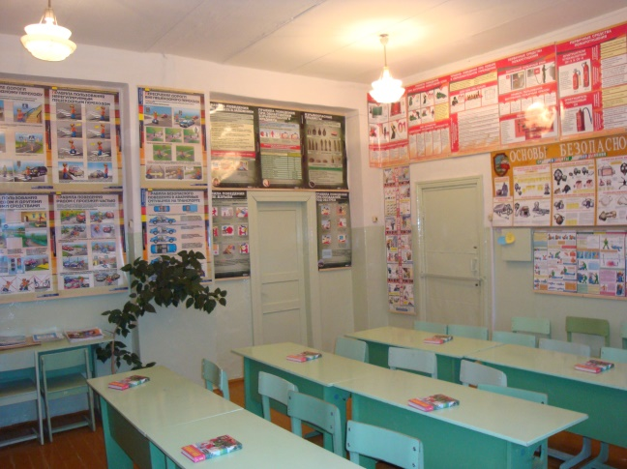
Музей |  | 1 | Музей открыт в 2005 году.  В нем 4 основные экспозиции:  "История поселка";  "История предприятия ОАО Стар Гласс";  "История школы";  "Наши земляки в Великой Отечественной войне" | 100 | 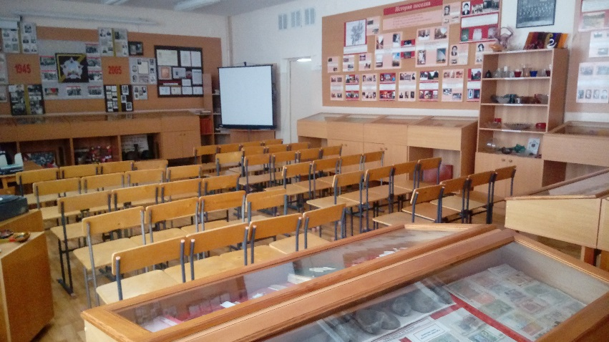
Медицинский кабинет |  | 1 | Письменный стол  Стулья  Ширма  Кушетка  Шкаф канцелярский  Шкаф аптечный  Медицинский столик со стеклянной крышкой:  а) с набором прививочного инструментария  б) со средствами для оказания неотложной помощи  Холодильник (для вакцин и медикаментов)  Умывальная раковина (умывальник)  Ведро с педальной крышкой  Весы медицинские  Ростомер  Спирометр  Динамометр ручной  Лампа настольная для офтальмологического и отоларингологического обследования  Таблица для определения остроты зрения, помещенная в аппарат Ротта  Тонометр  Фонендоскоп  Жгут резиновый  Бикс маленький  Бикс большой  Пинцет  Термометр медицинский  Ножницы  Грелка резиновая  Шприцы одноразовые с иглами:  - 2,0- 5,0 -10,0  Пузырь для льда  Лоток почкообразный  Шпатель металлический  Носилки  Кварц тубусный  Полихроматические таблицы для исследования цветоощущения Е.Б.Рабкина  Шины (Крамера, Дитерихса, пластмассовые, для верхних конечностей)  Плантограф деревянный (может быть изготовлен в школьной мастерской)  Коврик (1м х 1,5м)  Базовый ассортимент лекарств для школ | Медицинский кабинет – 7,81 кв.м  Процедурный кабинет-11,03 кв.м.  Изолятор – 9,80 кв.м  Санузел – 6,94 кв.м | 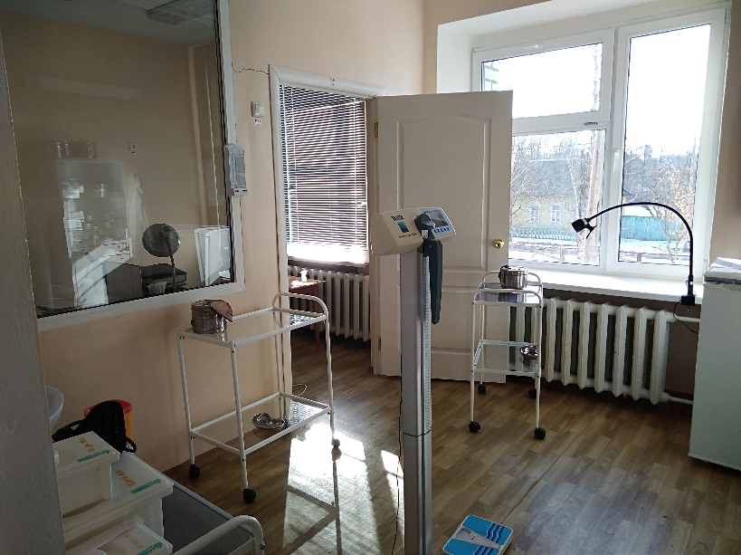
Зимний сад |  | 1 | Ноутбук-1  Проектор-1  Экран-1  Аквариум с рыбками-2  Комнатные растения  Наглядные пособия  Глиняные фигурки животных  Аквариум с черепахами | 60 | 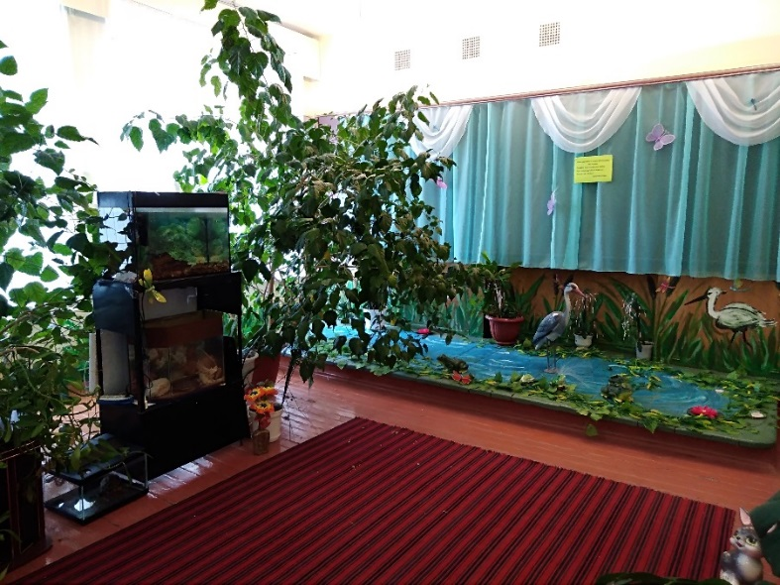
Библиотека |  |  | Общий фонд библиотеки составляет __28919 экз., в т.ч. школьных учебников – _15372 экз.  Информационный ресурс:  - Учебный фонд – 15372 экз.  - Электронный образовательный ресурс – 158 экз.  - Фонд дополнительной литературы – 13547 экз. |  | 